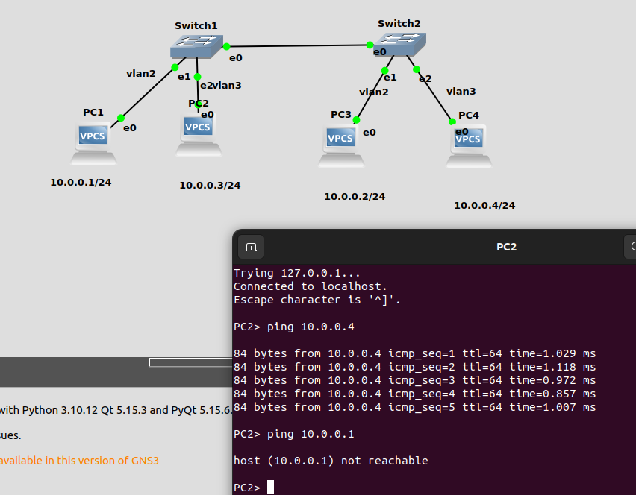
R1#config t
R1(config)#int f0/1

R1(config-if)#ip address 192.168.10.1 255.255.255.240
R1(config-if)#do wr

R1(config-if)#no shutdown
R1(config-if)#exit

R1(config-if)#exit
R1(config)#int f0/1.2
R1(config-subif)#encapsulation dot1q 2
R1(config-subif)#ip address 192.168.1.65 255.255.255.192

R1(config-subif)#do wr

R1(config-subif)#no shutdown
R1(config-subif)#exit
R1(config)#int f0/1.10

R1(config-subif)#encapsulation dot1q 10
R1(config-subif)#ip address 192.168.1.129 255.255.255.224
R1(config-subif)#do wr
R1(config-subif)#no shutdown
R1(config-subif)#exit
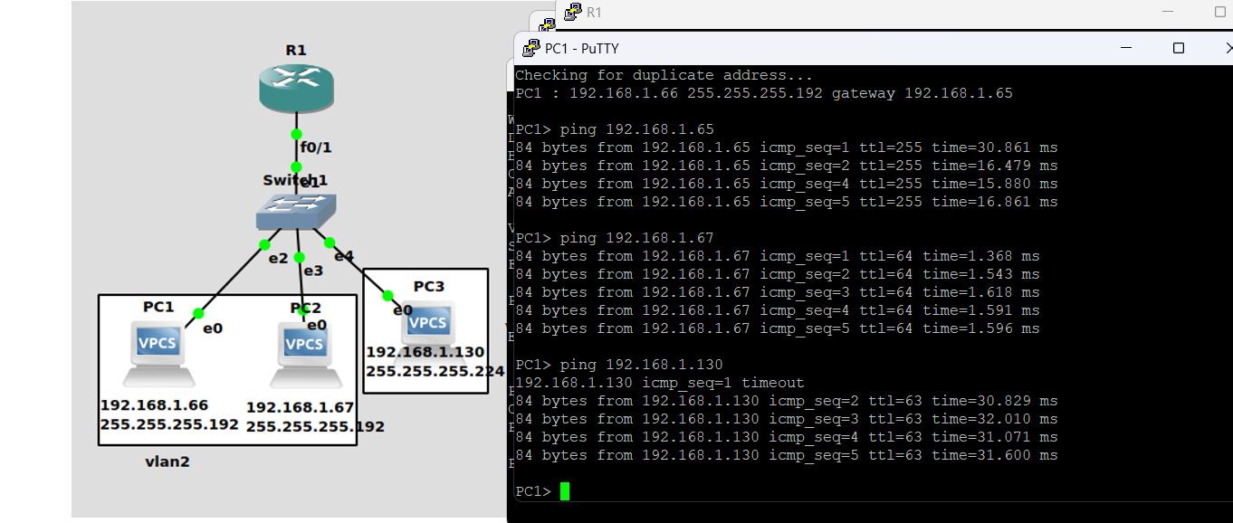

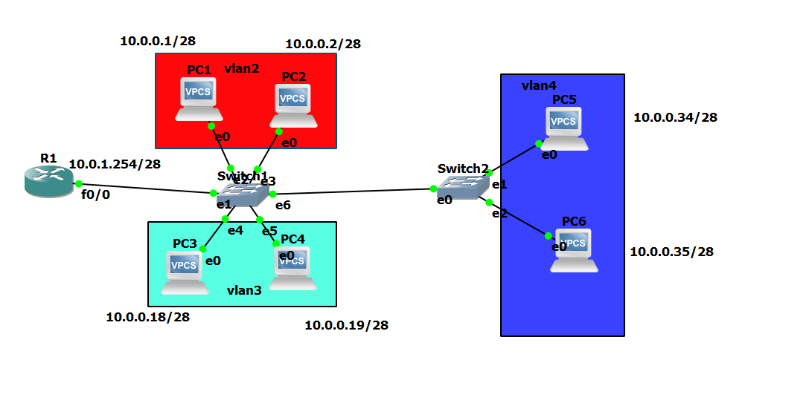

R1(config)#int f0/0
R1(config-if)#ip address 10.0.1.254 255.255.255.240
R1(config-if)#do wr
R1(config-if)#exit

R1(config)#int f0/0.2
R1(config-subif)#encapsulation dot1q 2
R1(config-subif)#ip address 10.0.0.14 255.255.255.240
R1(config-subif)#do wr
Building configuration...
[OK]
R1(config-subif)#no shut
R1(config-subif)#exit
R1(config)#int f0/0.3
R1(config-subif)#encapsulation dot1q 3

R1(config-subif)#ip address 10.0.0.30 255.255.255.240
R1(config-subif)#do wr
Building configuration...
[OK]
R1(config-subif)#no shutdown
R1(config-subif)#exit
R1(config)#int f0/0.4
R1(config-subif)#encapsulation dot1q 4

R1(config-subif)#ip address 10.0.0.43 255.255.255.240
R1(config-subif)#do wr
Building configuration...
[OK]
R1(config-subif)#no shutdown
R1(config-subif)#exit

